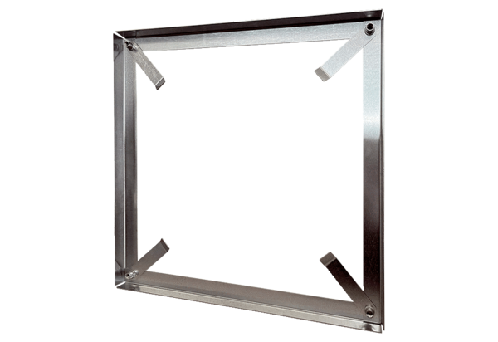Montážní rám MRI 90Obsah dodávky: 1 kusSortiment: C
Typové číslo: 0073.0092Výrobce: MAICO

